高三生物午练（一）
2023年9月5日
一、单选题（共20分）
1．细胞中有多种多样的分子。下列相关叙述正确的是（ ）
A．某些RNA可降低化学反应的活化能，其上含有反密码子
B．糖类、蛋白质和DNA都是生物大分子，由许多单体连接而成
C．无机盐以无机化合物的形式存在，参与维持细胞的酸碱平衡
D．DNA→RNA→蛋白质→多糖，可以表示细胞内物质合成的某种关系
2．日本科学家大隅良典研究蛋白质在酵母菌液泡中降解过程阐释了细胞自噬的机理。他培养出缺乏液泡降解酶的酵母菌，当这些酵母菌饥饿时，自噬体就会在液泡中迅速累积。下列叙述错误的是（ ）
A．液泡在植物细胞中有调节渗透压的作用，在酵母菌中的作用和溶酶体类似
B．酵母菌液泡中合成的降解酶在液泡的酸性环境下活性较高
C．饥饿的酵母细胞产生自噬现象是为了获得维持生存所需的物质和能量
D．缺乏液泡降解酶的酵母菌可能是发生了液泡降解酶基因的突变
3．核孔结构复杂，至少由50种蛋白质构成，称为核孔复合体，是核内外物质转运的通道，结构如下图所示。大分子物质与核孔复合体中的中央运输蛋白上的受体结合，从而实现“主动转运”过程。下列叙述错误的是（ ）
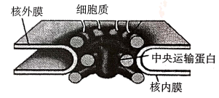
A．有丝分裂过程中，图中所示的结构会周期性的消失和重建
B．核孔只能让大分子物质通过，实现了核、质间的信息交流
C．若中央运输蛋白的空间结构发生改变，可能会影响mRNA运出细胞核
D．大分子物质与中央运输蛋白的识别与转运，体现核孔控制物质进出的选择性

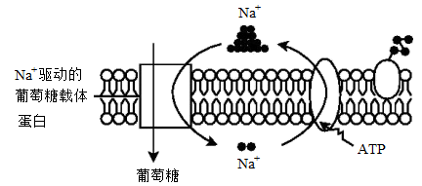
4．协同运输是物质跨膜运输的一种方式，其过程如下图所示. Na⁺进入细胞所需动力来自于膜两侧的浓度差，葡萄糖进入细胞是在膜两侧Na⁺浓度梯度驱动下进行的，而细胞内的Na⁺则由另一种载体蛋白运到膜外. 下列有关叙述正确的是
A．同时与Na⁺和葡萄糖结合的载体蛋白无特异性
B．甘油分子、乙醇分子与Na⁺跨膜运输的方式相同
C．细胞吸收葡萄糖是一种不消耗能量的协助扩散
D．图示协同运输方式是一种特殊形式的主动运输

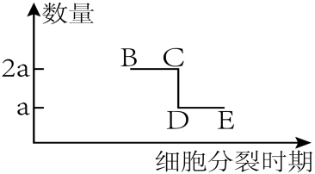
5．下图是某雄性动物精巢中细胞进行分裂时，相关物质数量变化的部分曲线图。下列叙述错误的是（ ）
A．若该图表示人体内细胞减数分裂时细胞中染色体的数量变化，则a＝23
B．若该图表示细胞内有丝分裂中心粒数量变化，则CD时刻已完成了着丝粒分裂
C．若该图表示有丝分裂中核DNA数量变化，则BC段染色体数∶核DNA数＝1∶2
D．若a＝1，则该图可以表示有丝分裂或减数分裂时一条染色体上DNA数量变化
6．同位素标记法是常用的生物学实验方法，下列相关叙述正确的是（ ）
A．用小球藻做¹⁴CO₂示踪实验，不同时间点对放射性进行分析可研究暗反应的途径
B．将实验用小白鼠放入含有¹⁸O₂的培养箱中饲养，其呼出的二氧化碳不含C¹⁸O₂
C．用¹⁵N标记DNA分子，通过测定放射性，证明了DNA分子的复制方式是半保留复制
D．用³⁵S和³²P分别标记 T₂噬菌体中蛋白质的羧基、DNA的碱基，探索遗传物质的本质
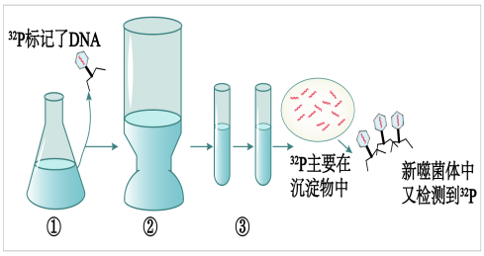
7．赫尔希和蔡斯利用噬菌体证明DNA是遗传物质的实验中，用³²P标记噬菌体的DNA，实验过程如图所示。下列叙述正确的是（ ）
A．该组实验说明噬菌体进入大肠杆菌的物质只有DNA
B．完成该组实验需先后用到带³²P标记和不带³²P标记的大肠杆菌
C．若在上清液中检测到少量放射性，则可能是②过程搅拌不均匀
D．新噬菌体中只有部分含³²P，说明只有部分噬菌体获得亲代的遗传信息

8．核糖体由核糖体蛋白（r－蛋白）和rRNA组成，细胞中这两类物质边合成边识别装配成核糖体。下图是细菌细胞中r－蛋白合成及调控过程，相关叙述正确的是（ ）
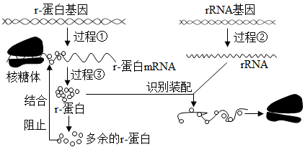
A．过程②代表转录过程，发生在细菌细胞核内的核仁中
B．过程①、③通过碱基互补配对实现遗传信息的准确传递
C．过程③需要消耗tRNA、氨基酸、ATP、核糖核苷酸等物质
D．多余的r－蛋白与r－蛋白mRNA的结合，可加速r－蛋白合成
9．孟德尔在两对相对性状的豌豆杂交实验中，用纯种黄色圆粒豌豆和纯种绿色皱粒豌豆杂交获得F₁，F₁自交得F_{2.}下列有关叙述正确的是（ ）
A．黄色与绿色、圆粒与皱粒的遗传都遵循分离定律，故这两对性状的遗传遵循自由组合定律
B．F₁产生的雄配子总数与雌配子总数相等，是F₂出现9∶3∶3∶1性状分离比的前提
C．从F₂的绿色圆粒植株中任取两株，这两株基因型不同的概率为4/9
D．若自然条件下将F₂中黄色圆粒植株混合种植，后代出现绿色皱粒的概率为1/81
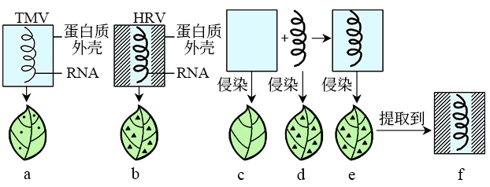
10．已知烟草花叶病毒（TMV）和车前草病毒（HRV）都能感染烟草叶片，但两者致病斑不同。有人用这两种病毒做实验，具体步骤和结果如下图所示。下列说法错误的是（ ）

A．c表示用TMV的蛋白质外壳感染烟草叶片，结果是烟草叶片上不出现病斑
B．d表示用HRV的RNA感染烟草叶片，结果是烟草叶片上出现病斑
C．f表示TMV的蛋白质外壳和HRV的RNA组成的“杂种病毒”产生的后代是HRV
D．该实验的结论是病毒的遗传物质是RNA，而不是蛋白质

二、多选题（共6分）
11．光呼吸是绿色植物在光照和高氧低二氧化碳情况下，与光合作用同时发生的一个损耗能量的副反应。下图为某植物体内光合作用和光呼吸的示意图，下列有关叙述正确的是（ ）
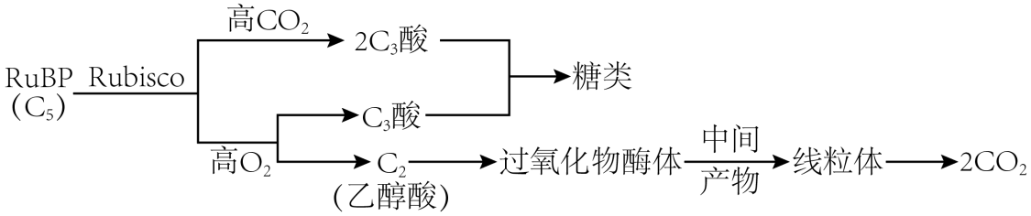
A．由图可知，参与光呼吸的细胞器是过氧化物酶体和线粒体
B．消耗等量的C₅，光呼吸存在时，叶绿体内C₃酸的合成量减少
C．高O₂环境中，C₂和C₆H₁₂O₆均可在线粒体内被彻底分解成CO₂和H₂O
D．夏季中午，植物气孔关闭时，可通过光呼吸产生的CO₂进行光合作用
12．某种小鼠的毛色分为黑色、灰色和白色，受两对等位基因控制。将纯合黑鼠与白鼠杂交，F₁都是黑鼠；F₁中的雌雄个体相互交配，F₂体色表现为9黑∶3灰∶4白。下列叙述正确的是（ ）
A．小鼠毛色黑色相对于白色为显性
B．F₂白鼠有3种基因型
C．F₂灰鼠相互交配，后代白鼠比例为1/9
D．F₂白鼠相互交配，后代可能发生性状分离

三、非选择题（共15分）
13．冰叶日中花是一种原产非洲的植物，长期逆境胁迫下，其光合作用能够从C₃途径（卡尔文循环）可以变为CAM途径（如下图1所示）。请回答下列问题：
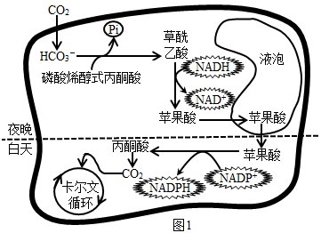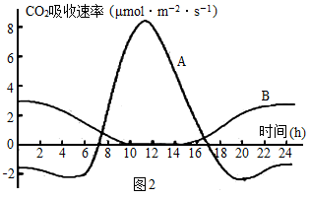
（1）适宜条件下，冰叶日中花通过C₃途径进行光合作用，白天气孔处于 状态，CO₂与 结合进入卡尔文循环，卡尔文循环发生的场所是 。
（2）长期在高温、缺水、高盐等逆境胁迫下，冰叶日中花进行CAM途径，白天气孔关闭，CO₂来源于 和 。逆境胁迫下进行CAM途径的意义是 。
（3）图2是长期在两种条件下生长的冰叶日中花某一天的光合曲线图，表示CAM光合途径是曲线 。

14．人体内DU145细胞是一种癌细胞，XIAP基因是该细胞核中的一种凋亡抑制因子基因，该凋亡抑制因子能抑制凋亡和促进癌细胞的增殖。科研人员向DU145细胞基因组中导入某目的基因，其直接表达的shRNA经过运输、剪切等作用，与XIAP的mRNA发生结合而使XIAP基因沉默，过程如图所示。图中Dicer是一种核糖核酸内切酶，RISC称为RNA诱导沉默复合体，①~⑨代表生理过程。
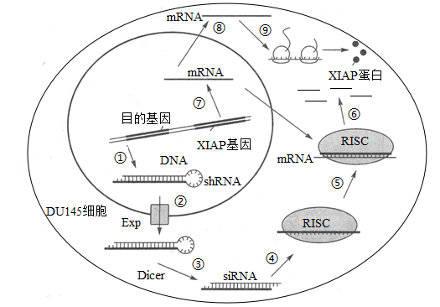
(1)若XIAP基因一条单链的部分序列为5'—GATACC—3'，那么它对应的互补链上碱基序列为5'— —3'；若XIAP基因中，腺嘌呤有m个，占该基因全部碱基的比例为n，则胞嘧啶为 个。
(2)图中①表示目的基因的转录过程，催化该过程的酶是 ，转录成的RNA的碱基序列，与目的基因非模板链的碱基序列的区别是 。
(3)Dicer通过过程③切下shRNA的茎环结构形成siRNA，Dicer作用的化学键是 ；过程④siRNA与RISC结合后，RISC发挥水解作用，去掉其中一条RNA链，这样做的目的是 。过程⑥说明RISC还具有 功能，从而导致 不能合成，癌细胞的增殖受到抑制。

参考答案：
1．D
【分析】1、无机盐主要以离子的形式存在，其生理作用有：（1）细胞中某些复杂化合物的重要组成成分，如Fe²⁺是血红蛋白的主要成分；Mg²⁺是叶绿素的必要成分。（2）维持细胞的生命活动，如钙可调节肌肉收缩和血液凝固，血钙过高会造成肌无力，血钙过低会引起抽搐。（3）维持细胞的酸碱平衡和细胞的形态。
2、糖类分为单糖、二糖和多糖，蛋白质是由氨基酸聚合形成的生物大分子；核酸是由核苷酸聚合形成的生物大分子；淀粉、纤维素、糖原是由葡萄糖聚合形成的生物大分子。
【详解】A、酶大多数是蛋白质，少数是RNA，这说明某些RNA可降低化学反应的活化能，但含有反密码子的是tRNA，没有催化作用，A错误；
B、生物大分子，是由许多单体连接而成，多糖、蛋白质和DNA均属于生物大分子，但糖类分为单糖、二糖和多糖，其中单糖和二糖不属于大分子，B错误；
C、大多数无机盐以离子的形式存在，少数以化合物的形式存在，无机盐能够参与维持细胞的酸碱平衡，C错误；
D、DNA—RNA→蛋白质→多糖，可以用来表示生物大分子间合成的关系，即：细胞内的DNA能通过转录生成RNA，RNA通过翻译生成蛋白质，蛋白质中的酶可以催化多糖的合成，D正确。
故选D。
2．B
【分析】1、溶酶体：含有多种水解酶，能分解衰老、损伤的细胞器，吞噬并杀死侵入细胞的病毒或病菌。
2、酵母菌的液泡与细胞自噬有关，这与动植物细胞中的溶酶体功能类似。
【详解】A、植物细胞中的液泡含有细胞液，有调节渗透压的作用，而酵母菌的液泡与细胞自噬有关，这与溶酶体的作用类似，A正确；
B、降解酶的化学本质是蛋白质，合成场所为核糖体，B错误；
C、处于营养缺乏条件下的细胞，通过细胞自噬可获得维持生存所需的物质和能量，C正确；
D、缺乏液泡降解酶的酵母菌可能是发生了液泡降解酶基因的突变，使得液泡降解酶合成受阻，D正确。
故选B。
【点睛】
3．B
【分析】据图分析，图示为核膜上的核孔复合体，其中核膜包括核外膜和核内膜，核外膜的外侧为细胞质；核孔复合物贯穿核内膜和核外膜，由至少50种蛋白质组成，是某些大分子物质进出细胞核的通道；核孔复合体具有选择性，被运输的大分子需要与中央运输蛋白上的受体结合，才能被运输，为主动运输。
【详解】A、有丝分裂过程中，核膜会周期性的消失和重建，而核孔复合物位于核膜上，因此也会周期性的消失和重建，A正确；
B、核孔复合体可以被动扩散，即离子、小分子、以及直径在10nm以下的物质原则上都可以自由通过，B错误；
C、中央运输蛋白的空间结构发生改变，会影响其功能，因此可能会影响mRNA运出细胞核，C正确；
D、核孔复合体中的中央运输蛋白上的受体具有特异性，大分子物质与中央运输蛋白的识别与转运，体现了核孔控制物质进出的选择性，D正确。
故选B。
4．D
【分析】据图分析，细胞的载体蛋白同时与Na⁺和葡萄糖结合后，在膜两侧Na⁺浓度梯度驱动下吸收葡萄糖，则Na⁺的运输方式是协助扩散，葡萄糖的运输方式是主动运输，而跨膜的Na⁺再由另一种载体蛋白运回膜外需要载体和能量，属于主动运输。
【详解】A、据图分析，与Na⁺结合的两种载体蛋白形状不同，说明蛋白质的结构不同，有特异性，A错误；
B、甘油分子、乙醇分子运输方式是自由扩散与Na⁺跨膜运输的方式不同，B错误；
C、膜两侧Na⁺浓度梯度驱动下吸收葡萄糖，说明细胞吸收葡萄糖是一种特殊的主动运输，C错误；
D、图示协同运输方式是一种特殊形式的主动运输，D正确。
故选D。
5．C
【分析】精巢中细胞分裂包括有丝分裂和减数分裂，减数分裂染色体复制一次，细胞连续分裂两次，导致最终子细胞染色体数目减半。
【详解】A、若该图表示人体内细胞减数分裂时细胞中染色体的数量变化，则可能是减数第一次分裂也可能是减数分裂第二次分裂，无论哪一次分裂a都是23，A正确；
B、若该图表示细胞内有丝分裂中心粒数量变化，则CD时刻表示细胞分裂，一定完成了着丝粒分裂，B正确；
C、若该图表示有丝分裂中核DNA数量变化，CD段表示细胞分裂，着丝粒分裂发生在BC段，则BC段染色体数∶核DNA数可能为1∶2也可能是1:1，C错误；
D、若a＝1，若该图可以表示有丝分裂或减数分裂时一条染色体上DNA数量的变化，CD段表示着丝粒分裂，可以表示有丝分裂后期，也可以表示减数第二次分裂后期，D正确。
故选C。
6．A
【分析】有氧呼吸的全过程，可以分为三个阶段：第一个阶段，一个分子的葡萄糖分解成两个分子的丙酮酸，在分解的过程中产生少量的氢(用[H]表示)，同时释放出少量的能量。这个阶段是在细胞质基质中进行的；第二个阶段，丙酮酸经过一系列的反应，分解成二氧化碳和氢，同时释放出少量的能量。这个阶段是在线粒体中进行的；第三个阶段，前两个阶段产生的氢，经过一系列的反应，与氧结合而形成水，同时释放出大量的能量。
【详解】A、用小球藻做¹⁴CO₂示踪实验，不同时间点对放射性碳分析可得出暗反应的途径¹⁴CO₂→¹⁴C₃→(¹⁴CH₂O)，A正确；
B、将实验用小白鼠放入含有¹⁸O₂的培养箱中饲养，可以产生H₂¹⁸O，H₂¹⁸O参与有氧呼吸第二阶段，可以产生C¹⁸O₂，B错误；
C、¹⁵N没有放射性，半保留复制实验是通过检测DNA的条带（质量）不同得出来的，采用的是密度梯度离心，C错误；
D、用³⁵S和³²P分别标记 T₂噬菌体中蛋白质的R基、DNA的磷酸基团，探索遗传物质的本质，D错误。
故选A。
7．B
【分析】 1、噬菌体侵染细菌的过程：吸附→注入（注入噬菌体的DNA）→合成（控制者：噬菌体的DNA；原料：细菌的化学成分）→组装→释放。
2、T₂噬菌体侵染细菌的实验步骤：分别用³⁵S或³²P标记噬菌体→噬菌体与大肠杆菌混合培养→噬菌体侵染未被标记的细菌→在搅拌器中搅拌，然后离心，检测上清液和沉淀物中的放射性物质。
【详解】A、沉淀物是大肠杆菌，放射性主要在沉淀物中，且子代噬菌体中检测到³²P，说明进入大肠杆菌的是DNA，但没有对照实验，不能说明噬菌体的蛋白质不进入大肠杆菌，A错误；
B、标记噬菌体：在分别含有放射性同位素³⁵S或放射性同位素³²P培养基中培养大肠杆菌；再用上述大肠杆菌培养噬菌体，得到DNA含有³²P标记或蛋白质含有³⁵S标记的噬菌体。题干中噬菌体感染的大肠杆菌是不带³²P标记的大肠杆菌，B正确；
C、若在上清液中检测到少量放射性，则可能是保温时间过长，细菌裂解，释放出带放射性的子代噬菌体，C错误；
D、新噬菌体中只有部分含³²P，是由于DNA进行半保留复制，只有保留亲代噬菌体DNA链的子代噬菌体含有³²P，D错误。
故选B。
8．B
【分析】1、转录的条件：模板（DNA的一条链）、原料（核糖核苷酸）、酶（RNA聚合酶）和能量；翻译过程的条件：模板（mRNA）、原料（氨基酸）、酶、tRNA和能量；
2、分析题图可知，①②表示转录，③表示翻译。
【详解】A、细菌属于原核生物，没有细胞核，A错误；
B、过程①是转录，③是翻译，两者都通过碱基互补配对实现遗传信息的准确传递，B正确；
C、过程③翻译，不需要消耗核糖核苷酸物质，利用tRNA做运输氨基酸的工具，但不会消耗，C错误；
D、多余的r－蛋白与r－蛋白mRNA的结合，会抑制翻译过程，不利于r－蛋白合成，D错误。
故选B。
9．C
【分析】孟德尔的两对相对性状的杂交实验中，用纯种黄色圆粒豌豆和纯种绿色皱粒豌豆杂交获得F₁，表现为黄色圆粒豌豆，说明黄色对绿色为显性，圆粒对皱粒为显性。F₂中出现了9∶3∶3∶1的性状分离比，说明F₁为双杂合子，控制黄色和绿色、圆粒和皱粒的两对等位基因分别位于两对同源染色体上，它们的遗传遵循基因的自由组合定律，但每对等位基因的遗传则遵循基因的分离定律。
【详解】A、连锁的两对等位基因也都遵循分离定律，故不能依据黄色与绿色、圆粒与皱粒的遗传都遵循分离定律，得出这两对性状的遗传遵循自由组合定律的结论，A错误；
B、F₁产生的雄配子总数往往多于雌配子总数相等，B错误；
C、从F₂的绿色圆粒植株yyRR或yyRr中任取两株，这两株基因型相同的概率为1/3×1/3+2/3×2/3=5/9，故不同的概率为4/9，C正确；
D、若自然条件下将F₂中黄色圆粒植株混合种植，由于豌豆是自花传粉植物，只有基因型为YyRr的个体才会产生yyrr的绿色皱粒豌豆，故后代出现绿色皱粒的概率为4/9×1/16=1/36，D错误。
故选C。
10．D
【分析】分析题图：图示c表示用TMV的RNA外壳感染烟叶，结果是烟草叶片上不出现病斑。d表示用HRV的RNA感染烟叶，结果是烟草叶片上出现病斑，e表示将烟草花叶病毒（TMV）的蛋白质外壳和车前草病毒（HRV）的RNA重组后形成新的病毒，再次感染烟草，结果在烟草叶片上出现病斑，并且从中分离出HRV病毒。该实验的结论说明烟草花叶病毒和车前草病毒(HRV)的遗传物质是RNA，而不是蛋白质。
【详解】A、通过图示可知，c表示用TMV的蛋白质外壳感染烟草叶片，结果是烟草叶片上不出现病斑，A正确。
B、通过图示可知，d表示用HRV的RNA感染烟草叶片，结果是烟草叶片上出现病斑，B正确。
C、通过重组病毒，感染烟草叶片形成的病斑可知，f表示TMV的蛋白质外壳和HRV的RNA组成的“杂种病毒”产生的后代是HRV，C正确。
D、该实验的结论烟草花叶病毒和车前草病毒(HRV)的遗传物质是RNA，而不是蛋白质，不能证明所有的病毒的遗传物质是RNA，D错误。
故选D。
11．BD
【分析】分析图过程，高CO₂条件下RuBP与CO₂结合生成C₃，而高O₂的情况下，C₅与O₂结合生成C₃和C₂，C₂进入过氧化物酶体形成中间产物后进入线粒体，最终产生CO₂。
【详解】A、光呼吸形成的C₃进入叶绿体参与暗反应，故参与光呼吸的细胞器是过氧化物酶体、线粒体和叶绿体，A错误；
B、消耗等量的C₅，光呼吸存在时，C₅与O₂结合生成C₃和C₂，故叶绿体内C₃酸的合成量减少，B正确；
C、线粒体不能分解葡萄糖，C错误；
D、气孔关闭导致植物吸收CO₂减少，光呼吸增强，光呼吸产生的CO₂可用于进行光合作用，D正确。
故选BD。
12．ABC
【分析】假设控制小鼠的毛色的等位基因为A/a和B/b。将F₁黑鼠相互交配，F₂体色表现为9黑∶3灰∶4白，符合9：3：3：1的变式，故推测F₁黑鼠的基因型为AaBb。由于亲本为纯合黑鼠与白鼠，且F₁黑鼠基因型为AaBb，故黑鼠基因型应为A_B_，白鼠基因型为aa_ _，灰鼠基因型为A_bb。（或白鼠基因型为_ _bb，灰鼠基因型为aaB_。）这两种情况只影响基因型，不影响计算结果。
【详解】A、假设控制小鼠的毛色的等位基因为A/a和B/b。将F₁黑鼠相互交配，F₂体色表现为9黑∶3灰∶4白，符合9：3：3：1的变式，故推测F₁黑鼠的基因型为AaBb。由于亲本为纯合黑鼠与白鼠，且F₁黑鼠基因型为AaBb，故黑鼠基因型应为A_B_，小鼠毛色黑色相对于白色为显性，A正确；
B、F₁黑鼠基因型为AaBb，故F₂白鼠基因型有aaBB，aaBb，aabb，共3种（或AAbb，Aabb，aabb，也为3种），B正确；
C、F₂灰鼠中，AAbb占1/3，Aabb占2/3，其中A配子概率为2/3，a配子概率为1/3，b配子概率为1，当F₂灰鼠相互交配时，后代中白鼠aa_ _，所占比例为1/3×1/3×1=1/9（另一种情况同理结果也相同），C正确；
D、F₂白鼠基因型有aaBB、aaBb、aabb。F₂白鼠相互交配，子代基因型只可能是aa_ _，均为白色，不会发生性状分离（另一种情况同理结果也相同），D错误。
故选ABC。
13． 开放 C₅ 叶绿体基质 苹果酸分解 细胞呼吸 减少水分的散失 B
【分析】分析图一：图一表示CAM途径，夜晚吸收二氧化碳，经过一系列过程形成苹果酸，储存在液泡中；白天气孔关闭，苹果酸释放二氧化碳用于光合作用。
分析图二：冰叶日中花通过C₃途径进行光合作用时，夜间进行呼吸作用，释放二氧化碳，白天光合速率大于呼吸速率，吸收二氧化碳，对应于曲线A，则曲线B表示CAM光合途径。
【详解】（1）适宜条件下，冰叶日中花通过C₃途径进行光合作用，白天气孔处于开放状态，CO₂与C₅结合进入卡尔文循环，卡尔文循环（光合作用暗反应的一部分）发生的场所是叶绿体基质。
（2）长期在高温、缺水、高盐等逆境胁迫下，冰叶日中花进行CAM途径，白天气孔关闭，由图可知，CO₂部分来源于苹果酸分解，还有部分来源于细胞呼吸。高温、缺水、高盐等逆境胁迫下，白天气孔关闭，这样可以减少水分的散失。
（3）图2是长期在两种条件下生长的冰叶日中花某一天的光合曲线图，冰叶日中花通过C₃途径进行光合作用时，夜间进行呼吸作用，释放二氧化碳，白天光合速率大于呼吸速率，吸收二氧化碳，对应于曲线A，则曲线B表示CAM光合途径。
【点睛】本题结合图解，考查光合作用的相关知识，要求考生识记光合作用的具体过程及产生，掌握影响光合速率的环境因素，能正确分析题图，并从中提取有效信息准确答题。
14．(1) GGTATC m(1/2n-1)
(2) RNA聚合酶 RNA链上的碱基U，对应在非模板链上的碱基T
(3) 磷酸二酯键 留下与XIAP基因的mRNA碱基互补的链 对XIAP基因的mRNA进行切割和降解 凋亡抑制因子（XIAP蛋白）

【分析】DNA 分子的基本组成单位是脱氧核苷酸，脱氧核苷酸由磷酸二酯键连接形成脱氧核苷酸链， DNA 分子一般是由2条反向、平行的脱氧核苷酸链组成的规则的双螺旋结构，脱氧核糖和磷酸交替连接排列在外侧，构成基本骨架，碱基排列在内侧，两条链上的碱基由氢键连接形成碱基对，且遵循 A 与 T 配对、 G 与 C 配对的碱基互补配对原则。
【详解】（1）根据碱基互补配对原则，即A 与 T 配对、 G 与 C 配对，若XIAP基因一条单链的部分序列为5'—GATACC—3'，那么它对应的互补链上碱基序列为5'—GGTATC—3'，若XIAP基因中，腺嘌呤有m个，占该基因全部碱基的比例为n，则胸腺嘧啶也有m个，该基因全部碱基数为m/n，胞嘧啶=鸟嘌呤=[m/n-2m]/2=m(1/2n-1)。
（2）催化转录过程的酶为RNA聚合酶，转录过程同样遵循碱基互补配对原则，但转录成的RNA链上的碱基U，对应在非模板链上的碱基T，与目的基因非模板链的碱基序列有所区别。
（3）已知Dicer是一种核糖核酸内切酶，因此Dicer作用的化学键是磷酸二酯键；siRNA与RISC结合后，RISC发挥水解作用，去掉其中一条RNA链，留下与XIAP基因的mRNA碱基互补的链，XIAP基因的mRNA与siRNA中的留下的RNA链互补配对，从而使XIAP基因沉默，不能表达。由图可知，过程⑥中RISC可以对XIAP基因的mRNA进行切割和降解，导致XIAP基因的表达产物凋亡抑制因子（XIAP蛋白）不能合成，从而使癌细胞的增殖受到抑制。

